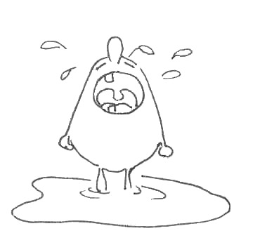
Неприятности - это еще не самое плохое из того, что может с нами произойти. Хуже всего, когда с нами ничего не происходит.
Независимо от того, страдаете ли вы от приступа хандры или находитесь в состоянии глубокой депрессии, вы сами можете много сделать для того, чтобы выбраться из такого состояния. Весь секрет заключается в том, чтобы перестать искать причины и начать что-то делать.

Депрессия – это угнетенное состояние сопровождающееся постоянным чувством тоски, тревоги, апатии, безучастным отношением к действительности, тягостным чувством вины и невозможностью получения удовольствия от жизни, стремлением к одиночеству и покою, чувством интеллектуальной тупости и безволия.
Вы можете сами помочь себе, воспользовавшись следующими советами.

- Наиболее эффективный способ справиться с депрессией - обратиться за помощью к психологу.
- Делайте то, что улучшает ваше настроение. Неважно, чем вы решите заняться, только бы чем-нибудь активным. Доставляйте себе радости.
- Не принимайте серьезных решений, таких, как переезд, смена места учебы, разрыв с любимым человеком, не обсудив проблему с близкими друзьями или родственниками из числа тех, которым вы доверяете.
- Постарайтесь отложить принятие решений по важным вопросам до тех пор, пока вы не выйдете из депрессии.
- Избегайте оставаться в одиночестве. Проводите время в обществе других людей. Старайтесь говорить с ними о вещах, не имеющих отношения к депрессии.
- Не переедайте и не отказывайтесь от еды. Соблюдайте здоровую, хорошо сбалансированную диету.
- Выполняйте физические упражнения.

- Не ставьте перед собой очень сложные задачи и не взваливайте на себя слишком большой груз ответственности.

